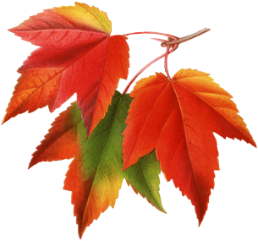
РАЗВИВАЕМ РЕЧЬ ИГРАЯ!
ОСЕННЯЯ ПОДБОРКА ЛОГОПЕДИЧЕСКИХ ИГР И УПРАЖНЕНИЙ ДЛЯ ДЕТЕЙ
Осень – прекрасное яркое время для творчества! Сколько идей можно придумать и воплотить, играя с детьми, ведь они любят делать это в любое время года и при любой погоде! И для этого даже не нужно специального оборудования – всё есть вокруг, дома, на прогулке - под ногами, на даче и т.д. Кроме того, это прекрасная возможность развивать речь ребенка, делать ее красивее и богаче!
Предлагаю вашему вниманию несложные интересные логопедические игры и упражнения, которые помогут провести время с детьми увлекательно и с пользой.
- Пальчиковые гимнастики
- «ОСЕНЬ»
Ветер по лесу летал, ветер листики считал:
(Плавные, волнообразные движения ладонями.)
Вот дубовый, вот кленовый, вот рябиновый резной,
Вот с берёзки - золотой, (Загибаем по одному пальцу на обеих руках.)
Вот последний лист с осинки ветер бросил на тропинку.
(Спокойно укладываем ладони на стол.)

- «ОСЕННИЕ ЛИСТЬЯ»
Раз, два, три, четыре, пять, (Хлопаем в ладоши)
Будем листья собирать. (Сжимаем и разжимаем кулачки)
Листья березы, листья рябины, листики тополя, листья осины,
(Загибаем пальчики, начиная с большого)
Листики дуба мы соберем, Маме осенний букет отнесем.
(«Шагаем» пальчиками по столу).

- «ОСЕНЬ, ОСЕНЬ К НАМ ПРИШЛА!»
Осень, осень к нам пришла, дождь и ветер принесла.
(Шагаем пальчиками по столу)
Кап-кап-кап, кап-кап-кап, дождь и ветер принесла.
(Стучим пальцем левой руки по ладони правой)
Пожелтел зеленый сад, листья кружатся, летят.
Шу-шу-шу, шу-шу-шу, листья кружатся, летят. (Трём ладонью о ладонь)
Песни птичек не слышны, подождем их до весны.
(Кисти рук накрест, движения кистями рук вверх-вниз) Чик-чирик, чик-чирик, подождем их до весны.

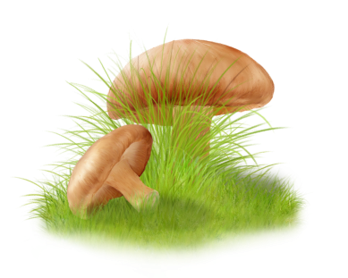
- «ГРИБЫ»
Мы сегодня рано встали, (Движения руками вверх, потягиваясь)
За грибами в лес пошли. (Шагаем пальчиками по столу)
Грузди, рыжики, волнушки (Складываем пальцы обеих рук в щепоть)
В кузовочке принесли. (Округляем ладони, соединяя обе руки вместе).
- «ПЕРЕЛЕТНЫЕ ПТИЦЫ»
Снова осень наступает.
(Касаемся стола подушечками пальцев правой руки, начиная с большого)
И до следующей весны
(Касаемся стола подушечками пальцев левой руки, начиная с большого)
В птичьих стаях улетают
(Касаемся стола подушечками пальцев правой руки, начиная с большого)
Ласточки, скворцы, грачи, лебеди и журавли.
(Касаемся стола подушечками пальцев левой руки, начиная с большого)

- «ОСЕННЯЯ ОДЕЖДА»
Я одежду надеваю
(Поочередно соединяем пальцы правой руки с большим)
И ее вам называю:
(Поочередно соединяем пальцы левой руки с большим)
Майка, брюки, а еще
(Поочередно соединяем пальцы правой руки с большим)
Свитер, шарфик и пальто.
(Поочередно соединяем пальцы левой руки с большим).

- «ПАЛЬЧИКИ-БРАТИКИ»
(движения по тексту, поочередно загибаем каждый пальчик)
Этот пальчик в лес пошёл, этот пальчик гриб нашёл,
Этот пальчик чистить стал, этот пальчик жарить стал
Этот пальчик всё-всё съел, от того и потолстел!

- «ЗАСОЛКА КАПУСТЫ»
Мы капусту рубим-рубим, (Ребрами ладоней делаем поочередные движения вверх-вниз)
Мы морковку трем-трем, (Обе руки сжаты в кулачки, движения кулаков вверх-вниз)
Мы капусту солим-солим, (Имитируем посыпание солью из щепотки)

Мы капусту жмем-жмем. (Сжимаем и разжимаем пальцы).

- «СИДИТ БЕЛКА»
Сидит белка на тележке, продает она орешки:
(Сжимаем пальцы в кулачки и разжимаем их.)
Лисичке-сестричке, воробью, синичке,
Мишке толстопятому, заиньке усатому.
(Сжимаем все пальцы в кулак и поочередно разгибаем их, начиная с большого)
- «МУХОМОР»
Красный-красный мухомор (Соединяем кончики пальцев – изображаем шляпу гриба.)
Белых крапинок узор. (Одна рука – «шляпка гриба», указательным пальцем другой руки показываем «крапинки».)
Ты красивый, но не рвём! (Погрозили пальчиком.)
И в корзинку не берём! (Прямая ладонь от себя – отодвигающий жест.)

- «ФРУКТЫ»
Будем мы варить компот, фруктов нужно много вот:
(Левая рука – «ковшик», правая имитирует помешивание.)
Будем яблоки крошить, грушу будем мы рубить, отожмём лимонный сок,
Слив положим на песок. (Загибают пальчики начиная с большого.)
Варим, варим мы компот. (Опять «варим» и «помешиваем».)
Угостим честной народ. (Развести руки в стороны.)

2. Речевые упражнения для развития лексико-грамматического строя речи:

- «СКАЖИ ЛАСКОВО»
Слова: лист, туча, облако, гриб, дождь, лужа, дерево, поляна, гора, куст, лес, птица, солнце и т.д.

- «ЧЕГО ОСЕНЬЮ МНОГО?»
(Предлагаем ребенку слова в именительном падеже множественном числе, а он называет их в родительном падеже множественном числе).
Пример: грибы – много грибов
Слова: грибы, тучи, лужи, кусты, деревья, горы, листочки, яблоки, груши, овощи, фрукты, дожди, облака и т.д.
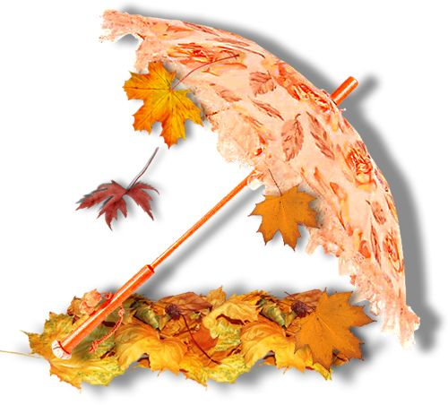
- «СКАЖИ НАОБОРОТ»
Дерево высокое – дерево низкое
Осень ранняя – очень поздняя
Дождик слабый – дождик сильный
Лужа мелкая – лужа глубокая
Сапоги чистые – сапоги грязные
Корзина пустая – корзина полная
Солнце тусклое – солнце яркое
Погода солнечная – погода пасмурная
Птицы поют громко – птицы поют тихо и т.д.

- «ЧТО Я ВИЖУ?»
На прогулке с ребенком можно договориться называть по очереди предметы, которые видим вокруг себя. Но, не просто перечислять, а начиная с первого предмета. Например, мама говорит: Я вижу дерево. Ребенок перечисляет и добавляет: Я вижу дерево и птичку. Мама: я вижу дерево, птичку и тучу и т.д. Это упражнение помогает развивать не только речь, но и память.

- «ТРЕТИЙ ЛИШНИЙ»
Слова: воробей, голубь и лиса; медведь, волк и курица; береза, тополь и ель; опята, боровики и корзина; дерево, куст и листок; дуб, осина и подберезовик; груздь, подосиновик и мухомор; камень, лужа и цветок; солнце, облако и птица и т.д.

- «УРОЖАЙ»
Осенью поспевает много фруктов и овощей, из которых можно приготовить различные блюда. Называем ребенку продукт, а он говорит какое блюдо можно приготовить из него.
Например: какой суп можно приготовить из тыквы – тыквенный суп.
Примеры: салат из огурцов, пюре из картофеля, соус из лука, икра из баклажанов, закуска из капусты, сок из яблок, компот из груш, варенье из абрикосов, желе из персиков, морс из малины, чай из облепихи, йогурт из смородины, лимонад из арбуза, пирог из слив и т.д.

- «ЛИСТОПАД»
Называем дерево или куст и ребенок говорит, как называется лист, упавший с него.
Слова: смородина, береза, тополь, осина, рябина, калина, ольха, вишня, яблоня, клен, липа, сирень, черемуха, орех, барбарис и т.д.

- Творческие занятия для развития мелкой моторики

- «ГЕРБАРИЙ»
Сбор и засушивание различных листочков для создания творческих аппликаций совместно с ребенком.

- «ОСЕННЯЯ МАСТЕРСКАЯ»
Сбор различных шишек, семян для изготовления поделок, ягод и орехов для изготовления бус.

- «ЮНЫЙ ФЛОРИСТ»
Составление композиций, букетов из листьев, веток, осенних цветов и соцветий, ягод.

- «КАРТИННАЯ ГАЛЛЕРЕЯ»
Рисование осенних пейзажей и натюрмортов со спелыми овощами и фруктами.

- «БУКВЫ-ЦИФРЫ И УЗОР»
Выкладывание букв, цифр, фигур и последовательности из орешков, листочков, палочек, хвои, шишек и т.д.

- «ОСЕННЕЕ КАФЕ»
Приготовление различных блюд и выпечки из спелых осенних овощей и фруктов.

- «ЗОЛУШКА»
Перебирание и сортировка различных семян, хвои, листьев и ягод.

